Aggiungi prodotto al carrello

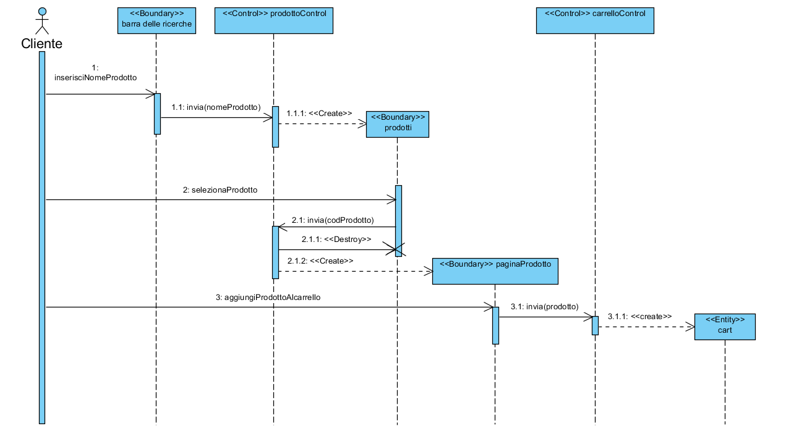**Attore**:

* **Cliente** che inizia il caso d’uso

**Boundary object**:

* **Barra delle ricerche**, permette di inserire il nome del prodotto da ricercare
* **Prodotti**, è la pagina che permette di visualizzare tutti i prodotti risultati dalla ricerca
* **paginaProdotto**, contiene le informazioni del prodotto selezionato e da aggiungere al carrello

**Control object:**

* **prodottoControl,** raccoglie dal <<Boundary>> barra delle ricerche il nome del prodotto e crea la lista dei prodotti relativi a quella ricerca. Crea il <<Boundary>> prodotti.
* **carrelloControl** ha il compito di prelevare l’informazione dal <<Boundary>> paginaProdotto, crea l’oggetto cart e aggiunge il prodotto al cart.

**Entity object:**

* **cart,** rappresenta l’informazione nel sistema relative al carrello.

Acquista prodotto

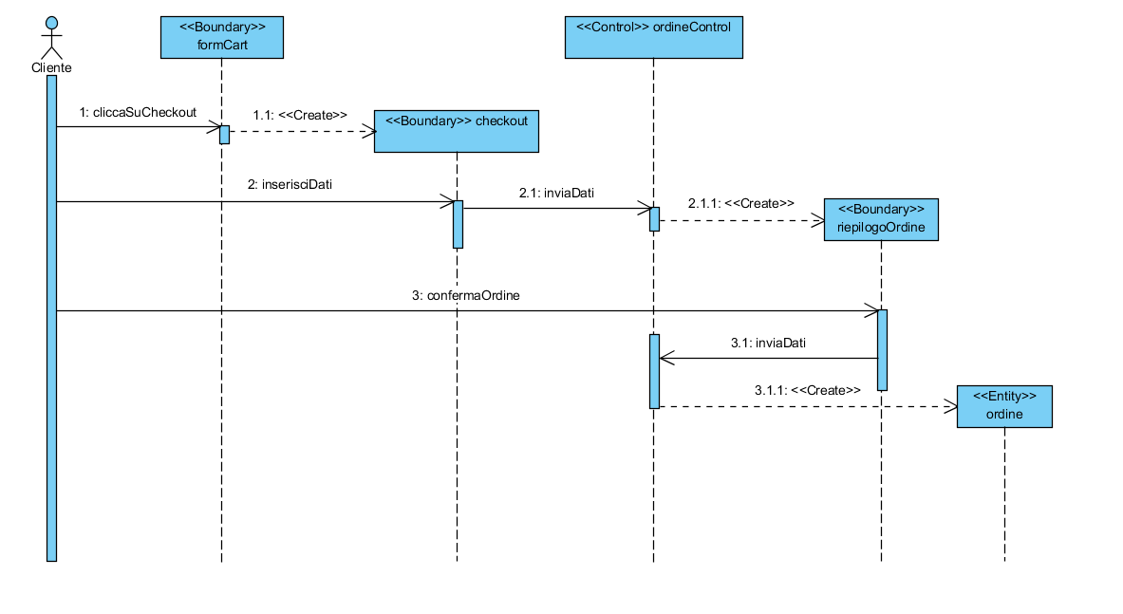

**Attore**:

* **Cliente** che inizia il caso d’uso

**Boundary object**:

* **formCart**, permette di visualizzare i prodotti presenti nel carrello
* **Checkout**, form usato per l’input dell’ informazione per l’acquisto quando viene premuto il bottone checkout del formCart
* **riepilogoOrdine**, contiene le informazioni relative all’ordine un bottone per annullare l’ordine, un bottone per confermare l’ordine. Invia i dati al <<Control>> ordineControl

**Control object:**

* **ordineControl,** riceve i dati dal <<Boundary>> riepilogoOrdine e crea l’oggetto ordine.

**Entity object:**

* **ordine,** rappresenta l’informazione nel sistema relative all’ordine